Ficha semana 18 Educación Física y Salud
Objetivo de Aprendizaje
Nombre del Estudiante |  |  | Curso: 4°básico
Nombre del Estudiante |  |  | Fecha 10-14 Agosto 2020
Unidad: 2 | “Demostrando mis capacidades”
O.A.(s): | OA 1 Demostrar capacidad para ejecutar de forma combinada las habilidades motrices básicas de locomoción, manipulación y coordinación.  OA 11 Practicar actividades físicas, demostrando comportamientos seguros: realizar un calentamiento adecuado, leer, escuchar y seguir instrucciones, utilizar implementos bajo supervisión.
Docente: | Cynthia Smith | Asignatura: | Educación Física y Salud
Guía de Trabajo
Objetivo de hoy: Combinar y usar el máximo de habilidades de desplazamiento, como reptar y correr de forma coordinada, trepar y saltar, caminar, correr y saltar, deslizar y saltar en un pie, saltar con un pie y luego con el otro.

I.- Inicio de la clase. Calentamiento: Preparar al cuerpo, para una actividad física de intensidad moderada a vigorosa, disminuyendo la probabilidad de una lesión y optimizando el rendimiento de su organismo. El calentamiento debe incluir 4 actividades obligatorias, tal y como ha sido en todas las fichas recibidas. Las actividades son las siguientes:
I.1 Ejercicios de respiración: De pie, Inhalar por la nariz, y exhalar por la boca lentamente, acompañando esta acción con los brazos, se elevan al inspirar y se bajan al espirar.
I.2 Movilidad articular: Mover las articulaciones, en todas las formas posibles naturales. La articulación es donde se unen dos huesos, ejemplo: muñeca, codo, hombro, etc.
I.3 Estiramiento o Elongaciones: Prepara músculos y tendones para las actividades mas intensas. Mientras más estiran más elásticos se vuelven nuestros músculos y tendones.
I.4 Activación Corporal: Ejercicios dinámicos para activación general del cuerpo. Por ejemplo: trotar en el lugar, saltar abriendo y cerrando piernas, talones a los glúteos, rodillas arriba (skipping). Desplazamientos con trote suave, aumentando la velocidad.

Ejemplo de ejercicios de elongación
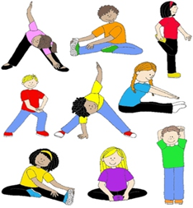

II Desarrollo de la clase: Necesitas los siguientes implementos: 4 tubos vacíos de papel higiénico, una silla, una caja de zapatos vacía (tamaño) y una botella plástica, pueden ser otros y que cumplan la misma función, serán obstáculos o señales para confeccionar un circuito Psicomotor de Locomoción, Coordinación y fuerza. Dispondrás los implementos de la siguiente forma. Una línea en el suelo para demarcar el inicio del circuito, a 4 metros una silla,
Semana 18 Ed. Física 4° básico
siguiente 4 tubos de cartón o lo que quieras poner, separados por 30 centímetros aproximadamente, luego un elemento que indique que debes volver, como una botella plástica, al casi al llegar al final la caja de zapatos.
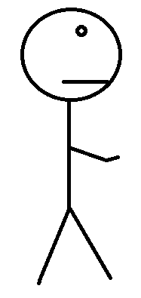

Actividad. Ya tienes confeccionado tu circuito Psicomotor. Ahora debemos comenzar el recorrido cumpliendo con las siguientes tareas:

1° Circuito: Te desplazas caminando, llegas a la silla y das una vuelta alrededor de ella, sigues caminando hasta los conos, pasas entre ellos en zigzag, llegas a la botella, das una vuelta alrededor de ella y continúas caminando hasta llegar a la caja, rodeas la caja para llegar finalmente a la meta, que es donde partiste.

2° Circuito: Te desplazas corriendo, le das una vuelta alrededor de la silla, pasas a través de los conos en zigzag, sin que caiga ninguno, llegas a la botella, le das una vuelta alrededor y corres hacia la caja, la que saltas con un pie primero, seguido del otro.

3°Circuito: Te desplazas corriendo hasta la silla, subes a la silla, y saltas con pies juntos, cayendo de pie sin perder el equilibrio, amortiguando la caída flexionando rodillas al caer. Sigues corriendo hasta llegar a los conos saltas pies juntos de un cono a otro, es decir al llegar a los conos y te desplazas saltando a pies juntos, desde un cono al otro, luego corres a la botella, la que rodeas saltando en un pie, al terminar corres hasta donde está la caja y la rodeas saltando en un pie. Y llegas a la meta.

4°Circuito: Te desplazas corriendo hasta la silla, pasas por debajo de la silla, arrastrándote (reptando), pues debes intentar no moverla, al terminar te pones de pie, corres hacia los conos, te paras al costado y saltas de cono en cono en un pie, al terminar te diriges a la botella, te equilibras en un pie y debes tocar la punta de la botella con una mano, sin bajar el otro pie, manteniendo el equilibrio, cuando ya lo has hecho corres hasta la caja y la saltas con pies juntos. Y has llegado a la meta

5°Circuito Final y desafío: Te desplazas corriendo hasta la silla, la pasas por debajo, te levantas, corres hacia los conos, saltas con pies separados sobre los conos (quedando el cono entre tus piernas), y pies juntos entre los conos, es decir, saltas separando y juntando pies, sin tocar los conos, llegas a la botella, la tomas y haces el desafío de lanzarla hacia arriba ( no taaan arriba) intentando que caiga de pie, cuando lo logres debes correr hasta la caja ponértela sobre la cabeza equilibrándola , caminas e intentas cruzar la línea de meta sin que la caja caiga al suelo.

6° Circuito: Tu inventa una forma de pasar este circuito manteniendo los mismos elementos y el orden en que están puestos.

III. Cierre de la clase: De pie, realizar ejercicios de respiración. Inhalar y exhalar lentamente, subiendo los brazos al inspirar y bajado los brazos al exhalar. Realizar ejercicios de estiramientos generales, como los siguientes:

Semana 18 Ed. Física 4° básico

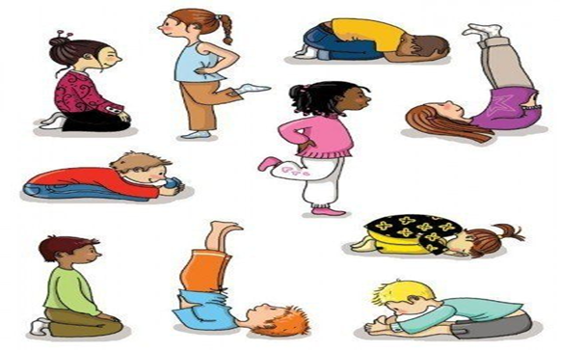

Luego ordenan el lugar de trabajo. Aplican medidas de higiene, se lavan manos y cara, y se hidratan bebiendo agua.
Tarea.
Responde en la guía:
1.- ¿Qué fortalecemos al saltar?
2. ¿Qué te costó más hacer en los circuitos, ¿qué fue más difícil?
3. ¿En qué parte de los circuitos trabajamos la estabilidad o equilibrio?

Encierra en un círculo la carita que refleja cómo te sentiste realizando los ejercicios.

Tía Cynthia Smith

